МИНИСТЕРСТВО НАУКИ И ВЫСШЕГО ОБРАЗОВАНИЯ РОССИЙСКОЙ ФЕДЕРАЦИИ
федеральное государственное автономное образовательное учреждение высшего образования
«САНКТ-ПЕТЕРБУРГСКИЙ ГОСУДАРСТВЕННЫЙ УНИВЕРСИТЕТ
АЭРОКОСМИЧЕСКОГО ПРИБОРОСТРОЕНИЯ»

Кафедра компьютерных технологий и программной инженерии

ОТЧЁТ
ЗАЩИЩЁН С ОЦЕНКОЙ
ПРЕПОДАВАТЕЛЬ
старший преподаватель |  |  |  | Путилова Н. В.
должность, уч. степень, звание |  | подпись, дата |  | инициалы, фамилия

Контрольная работа 1
Реляционная алгебра и реляционная теория

по курсу: Проектирование баз данных

СТУДЕНТ ГР. № |  | 4932 |  |  |  | С. И. Коваленко
 | номер группы |  |  | подпись, дата |  | инициалы, фамилия

Санкт-Петербург
2021
Схема базы данных
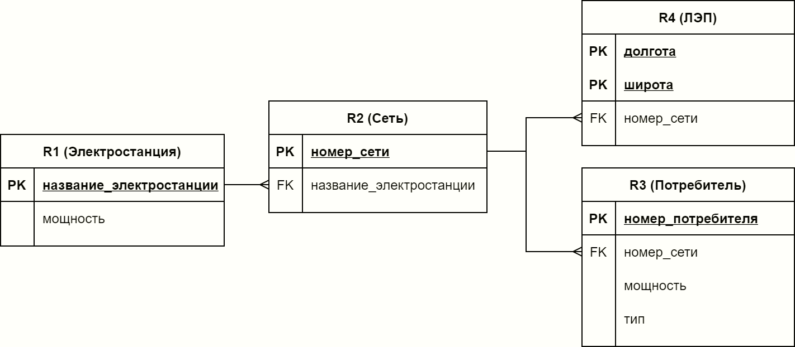
1) 1 запрос, такой, что это запрос на «все», решаемый реляционным делением
Номера сетей, на которых есть все типы потребителей

5) 1 запрос с выборкой и проекцией и соединением более 2 таблиц , требующим переименования атрибутов (совпадающих по наименованию)
Номера потребителей, получающих электроэнергию от Ленинградской АЭС

4) 1 простой запрос с соединением более 2 таблиц, выборкой и проекцией
Координаты(долгота и широта) ЛЭП используемые 1 сетью

2) 1 запрос, на «более одного объекта» на работу с псевдонимами
Электростанции, у которых больше 1 сети

3) 1 запрос на разность-«не более одного объекта»
Электростанции, работающие на одну сеть

